Муниципальное бюджетное образовательное учреждение
Борисоглебского городского округа
Борисоглебская общеобразовательная школа №11

Творческий проект
“Приготовление воскресного обеда» или «Приготовление воскресного завтрака»

Выполнила ученица
Каталевская Олеся
5 «Б» класс
Руководитель: учитель
Тюрина Елена Викторовна
г.Борисоглебск 2020 г.

Содержание
1 Обоснование выбора темы
2 Исследование
3 Звёздочка обдумывания
4 Приготовление обеда или завтрака
5 Экономические расчеты
6 Самооценка и оценка
7 Источники информации

Проблемная ситуация
В воскресные дни все члены нашей семьи по возможности стремятся обедать вместе. Во время обеда мы общаемся, узнаем как прошла неделя, что нового произошло у каждого из нас.
2. Цель проекта
Устроить воскресный семейный обед.
3. Задачи проекта
- проанализировать меню обеда;
- приготовить обед из блюд, технологию которых мы изучали на уроках технологии;
- сервировать стол;
- убрать со стола после обеда.

Исследование
Во время приготовления обеда необходимо учесть несколько вопросов, чтобы правильно рассчитать количество продуктов; при необходимости некоторые докупить.
Сколько будет человек?
В эти выходные мы решили провести в семейном кругу.
Ответ: обедать будут три члена моей семьи.
Мама, папа и я.
Какое блюдо будет первым?
Есть несколько вариантов: щи, борщ, куриный бульон, суп картофельный с фрикадельками.
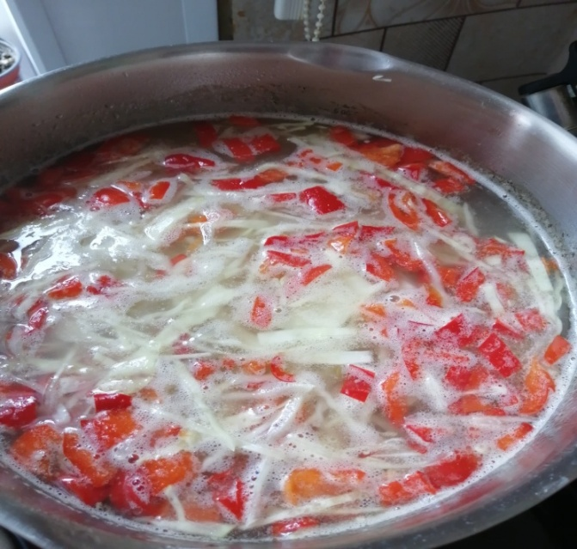
Выбираю: щи
Курица-200 г
Картофель-3 штуки
Капуста-150 г
Перец болгарский-1 штука
Морковь-½ штуки
Лук-1 штука
Чеснок-2,5 зубчика
Соль -по вкусу
Специи -по вкусу
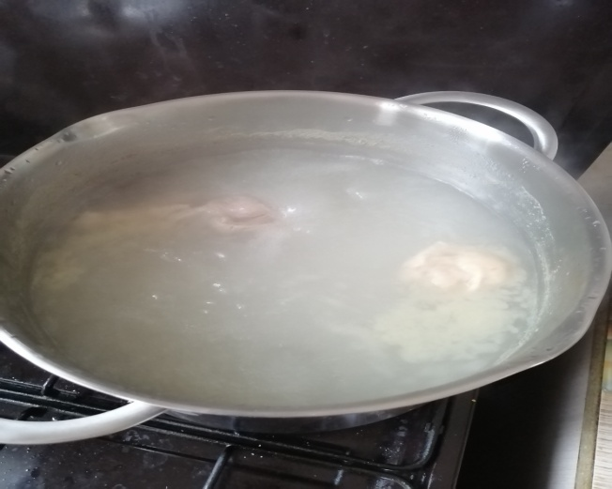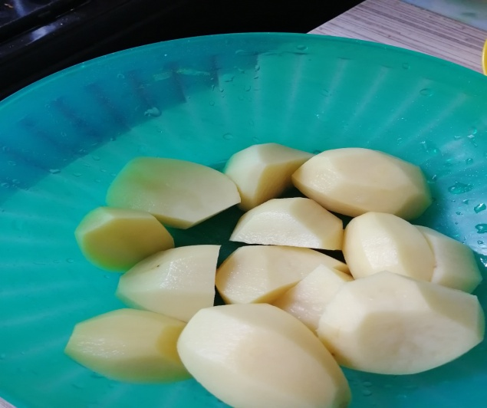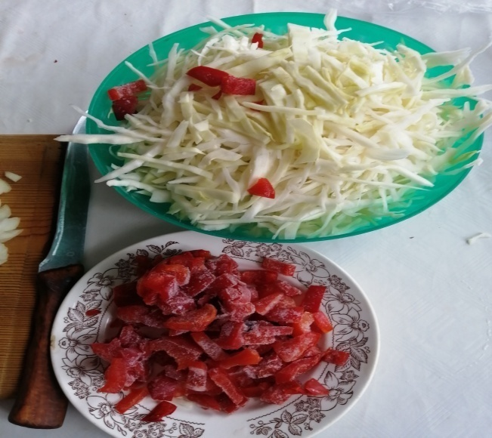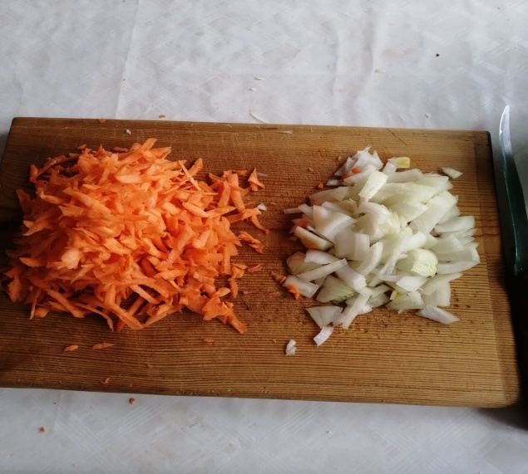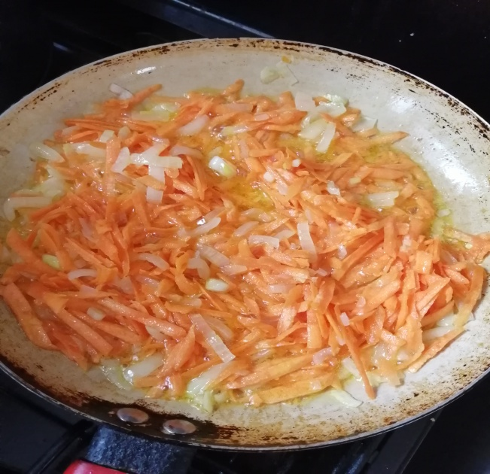
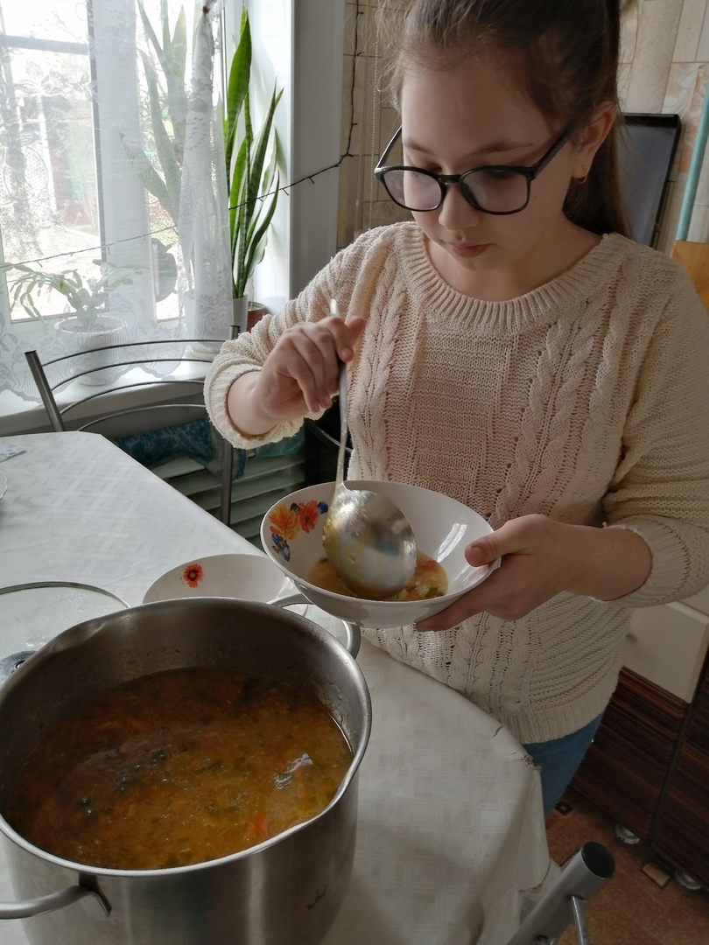
Из чего буду готовить второе блюдо: из рыбы; из мяса; из птицы?
Ответ: из птицы.

Какое блюдо из птицы буду готовить:
- жареное;
- отварное;
- котлеты;
- запеченное.
Жареную курицу и котлеты мы едим часто, я решила приготовить запеченную с картофелем в рукаве.
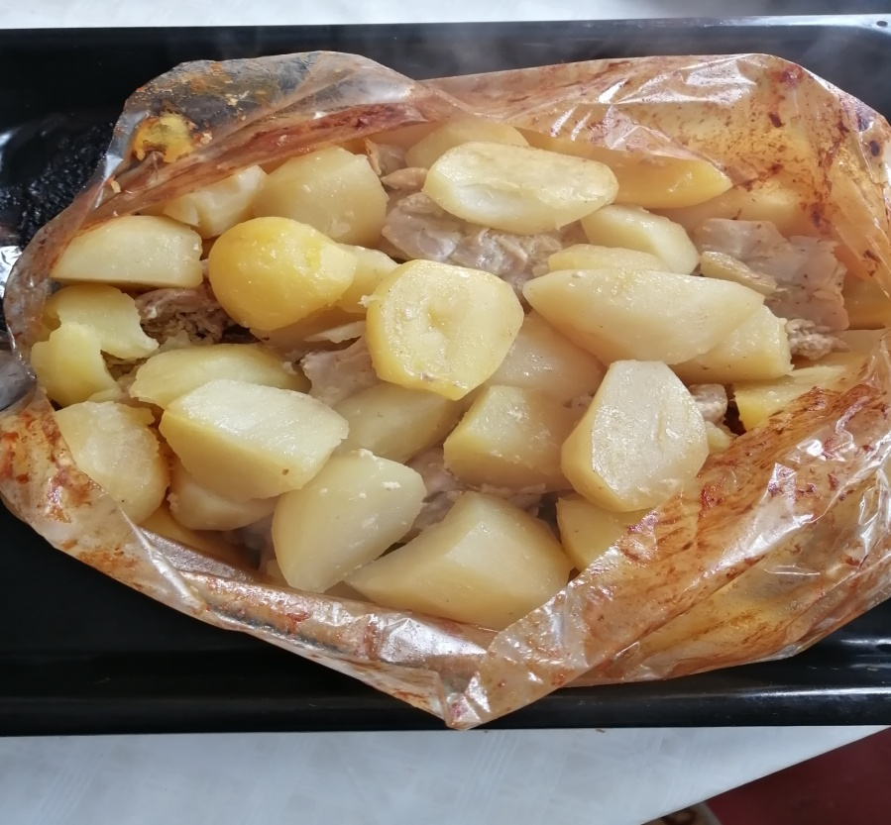
Картофель — 1 килограмм,
Курица — 1 Килограмм
Морковь — 1 Штука
Чеснок — По вкусу
Соль и специи — По вкусу
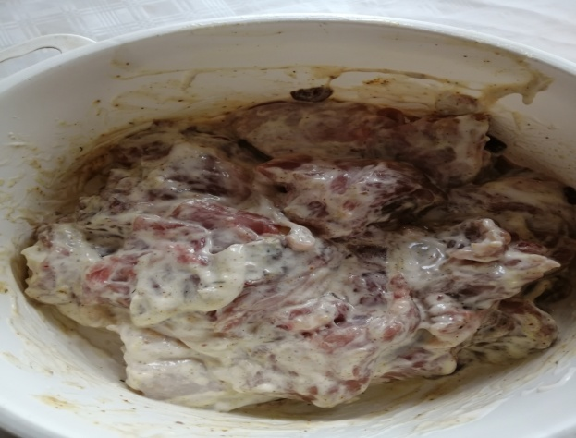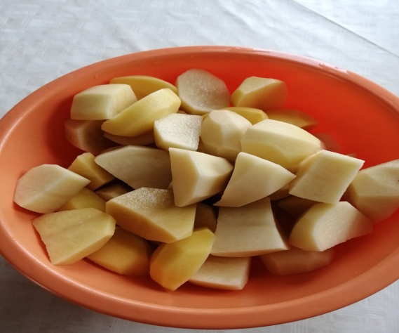
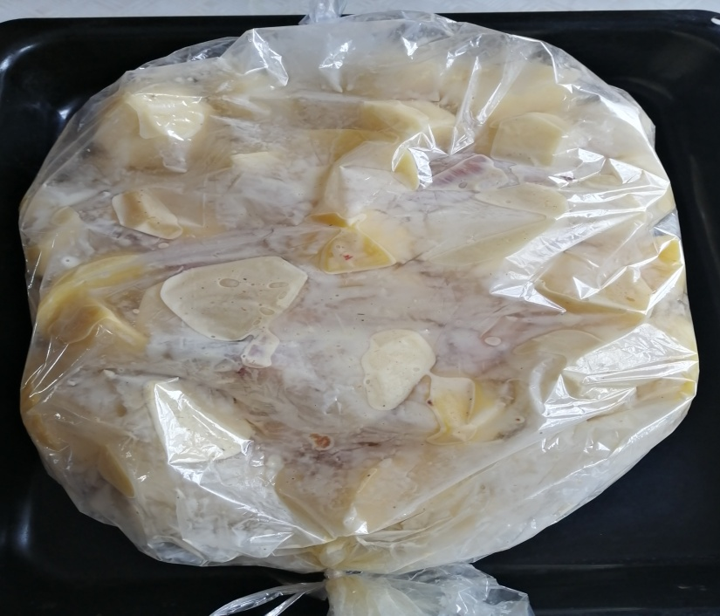

Какой будет десерт
Есть несколько вариантов: печенье, сырники, блинчики, чай, кофе, компот?
Ответ: я выбрала сырники и чай.
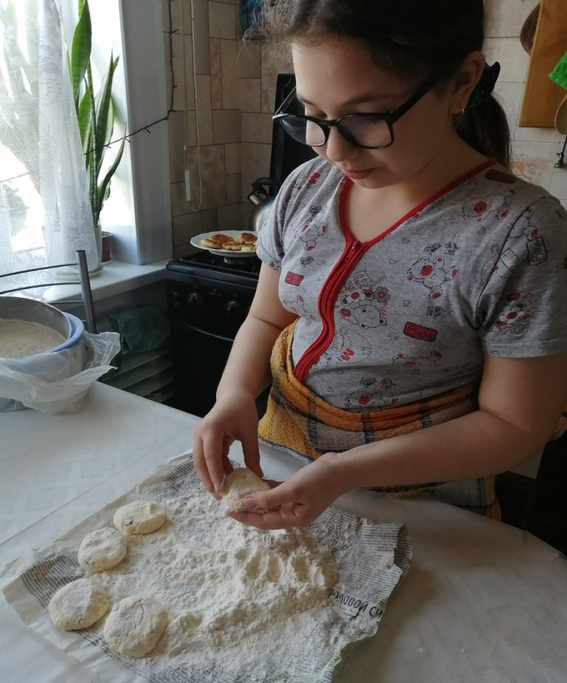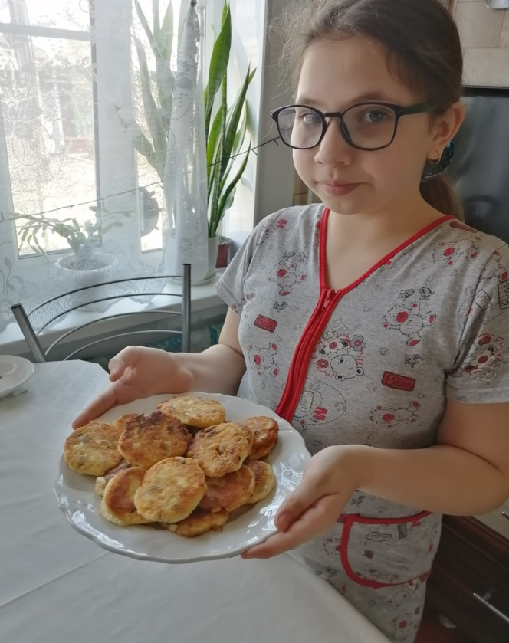

-400г творога
-2 ст.л муки
-1 яйцо
-2ст.л сахара
-100г изюма
-2г ванильного сахара
-соль
-масло для жарки
По результатам исследования выбор был сделан следующим образом:
- в обеде участвуют 3 человек;
- на первое приготовлю щи;
- на второе курица запеченная с картофелем в рукаве ;
- на десерт будут сырники и чай.

Салфетки
Стол у нас застелен клеенкой, салфетки положу под каждую тарелку.
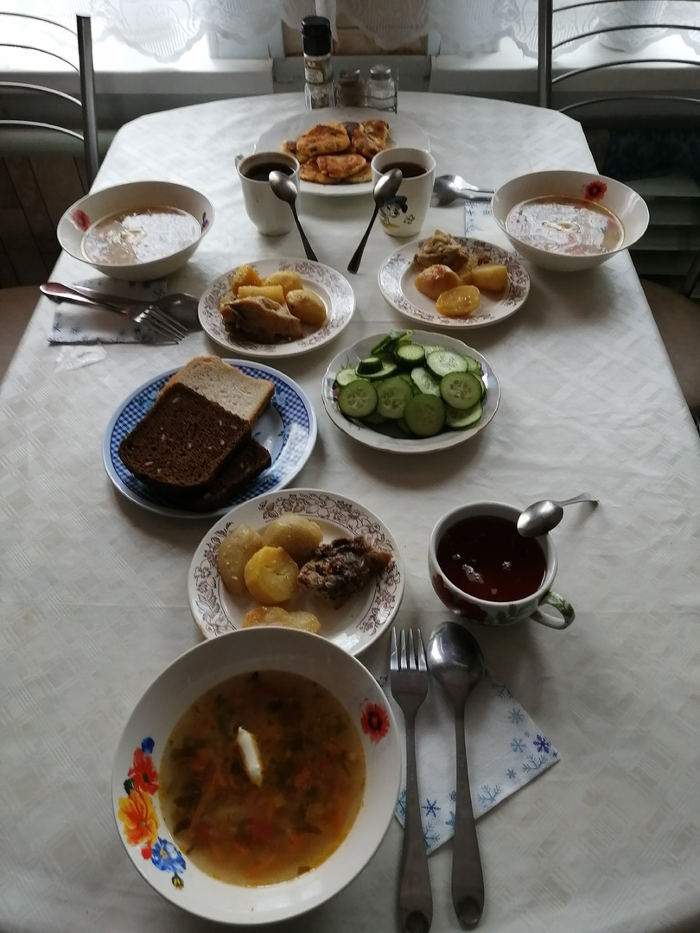

Приготовление обеда или завтрака
Блюда, выбранные для воскресного обеда, были приготовлены по технологии, изученной на уроках кулинарии. Также мне помогла информация с соответствующих сайтов Интернета.

Самооценка и оценка
Все сказали, что обед получился вкусным и сытным. Мне очень понравилось работать над проектом, но надо отметить, что я все равно обращалась за помощью к маме. Работая над ним, я много узнала о блюдах. Мне захотелось почаще экспериментировать на кухне, готовить вкусные блюда. Информация, полученная при выполнении проекта, поможет мне и в дальнейшем.

Источники информации, использованные при выполнении проекта:
- Интернет – ресурсы.
- Учебник «Технология» для учащихся 5 классов.
- Фотографии из личного архива

